微专题5．向量的线性运算
- 基本问题回顾：
1．在△ABC中，点，N满足\s\up8((()＝2\s\up8(((),\s\up8((()＝\s\up8((()．若MN＝xAB＋yAC，则x＋y的值为 ．

2．在矩形ABCD中，AB=1，AD=2，动点P在以点C为圆心且与BD相切的圆上．若$\vec{\text{AP}}=λ\vec{\text{AB}}+μ\vec{\text{AD}}$，则$λ+μ$的最大值为________.

3．已知△ABC和点D是BC中点，任一点O满足$2\vec{\text{OA}}+\vec{\text{OB}}+\vec{\text{OC}}=\vec{0}$，则点O位AD的______点．

4．在四边形 ABCD 中，已知 $\vec{\text{AB}}=\vec{a}+2\vec{b}$，$\vec{\text{BC}}=−4\vec{a}−\vec{b}$，$\vec{\text{CD}}=−5\vec{a}−3\vec{b}$，其中，$\vec{a},\vec{b}$是不共线的向量，则四边形 ABCD 的形状是 ．

5．设e₁、e₂是两个不共线的向量，已知AB＝2e₁＋ke₂，CB＝e₁＋3e₂，CD＝2e₁－e₂，若A、B、D三点共线，则k的值为________．

二．知识梳理：

- 例题讲解：
例1．（1）[必修4p71例4]在中，C是直线B上一点,= ．则 $\vec{\text{OC}}=$________．

（2）若平面内有A，B，C三点，且满足，+=1,则A，B，C三点________．[反之也成立吗？]
变式训练：
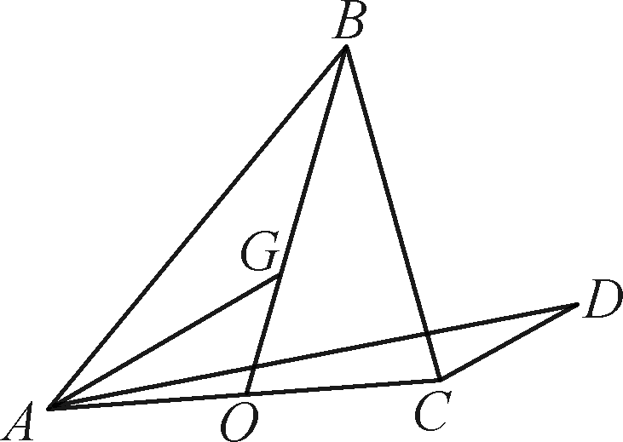
1．如图，在△ABC中，BO为边AC上的中线，BG＝2GO，设CD∥AG，若AD＝AB＋λAC(λ∈R)，则λ的值为________．

2．已知点P是△ABC内一点，满足AP＝λAB＋μAC，且2λ＋3μ＝1，延长AP交边BC于点D，BD＝2DC，则λ＋μ＝________．

3．在△ABC中，为边的中点，为的中点，过点作一直线MN分别交AB，AC于点M，N，若，则x＋4y的最小值是________．

4．已知△ABC为等边三角形，AB＝2.设点P，Q满足AP＝λAB，AQ＝(1－λ)AC，λ∈R，若BQ·CP＝－，则λ＝________．

例2．[必修4P82,18题]已知△ABC 重心为G，A（x₁,y₁）,B(x₂,y₂)，C(x₃,y₃), ___．[反之也成立吗？]

变式训练：
1.已知$Δ\text{ABC}$和点M满足$\vec{\text{MA}}+\vec{\text{MB}}+\vec{\text{MC}}=\vec{0}$，若存在实数m,使得$\vec{\text{AB}}+\vec{\text{AC}}=m\vec{\text{AM}}$,则实数m=________．

2.设O是△ABC内部一点，且$\vec{\text{OA}}+\vec{\text{OC}}=−2\vec{\text{OB}}$，则△AOB与△AOC的面积之比为________．

3.设点P是△ABC所在平面上的一点，点D是BC的中点，且$\vec{\text{BC}}+2\vec{\text{BA}}=3\vec{\text{BP}}$，设$\vec{\text{PD}}=λ\vec{\text{AB}}+μ\vec{\text{AC}}$，则$λ+μ$= ．

例3．(1)如图，在同一个平面内，向量OA，OB，OC的模分别为1,1，，OA与OC的夹角为α，且tanα＝7，OB与OC的夹角为45°．若OC＝mOA＋nOB(m，n∈R)，则m＋n＝________.

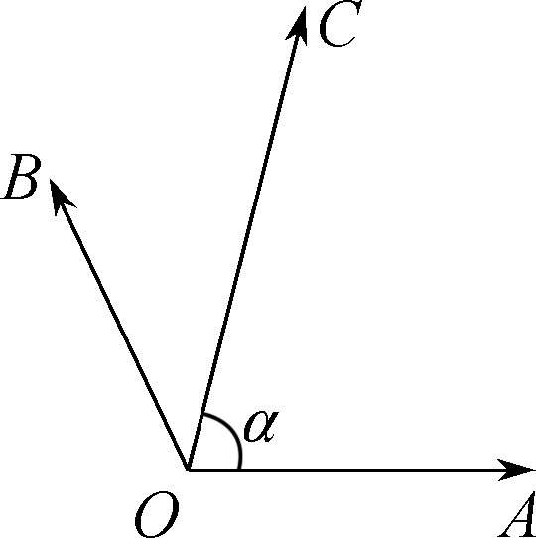
(2)在△ABC中，AB＝AC＝2， AB·AC＝－1，是△ABC的外心，若AO＝xAB＋yAC，则x＋y的值为________．

变式练习：
1．平面内有三个向量\s\up8((()，\s\up8((()，\s\up8((()，其中\s\up8((()与\s\up8((()的夹角为，\s\up8((()与\s\up8((()的夹角为，且，|\s\up8((()|＝|\s\up8((()|＝2，|\s\up8((()|＝4，若，则的值为_______．

2.已知在△ABC中，$O$为△ABC的外心，AB＝16，AC＝10$\sqrt{2}$， $\vec{\text{AO}}$＝x$\vec{\text{AB}}$＋y$\vec{\text{AC}}$，且32x＋25y＝25，则|$\vec{\text{OA}}$|等于___________．

3．已知菱形ABCD的边长为2，∠BAD＝120°，点E，F分别在边BC，DC上，BE＝λBC，DF＝μDC， 若AE·AF＝1，CE·CF＝－，则λ＋μ＝________.

- 强化练习：
1．如图，在平行四边形ABCD中，AC,BD相交于点O，E为线段AO的中点，若$\vec{\text{BE}}=λ\vec{\text{BA}}+μ\vec{\text{BD}}$（$λ,μ∈R$），则 $λ+μ=$_______．

2．四边形是边长为1的正方形，点D在OA的延长线上，且，点为内（含边界）的动点，设则的最大值等于_______．

3．已知梯形$\text{ABCD}$中，$\text{AB}\text{//}\text{CD}$，$\text{AB}=3$，$\text{CD}=2$，$\text{BC}=$$\sqrt{3}$，$\text{AB}⊥\text{BC}$，$P$、$Q$分别是边$\text{BC}$、$\text{CD}$上的动点（异于点$C$），若$\vec{\text{AC}}=λ\vec{\text{AP}}+μ\vec{\text{AQ}}$，则$2λ+μ$的取值范围为 ．

4．在中，O是BC中点，过点O的直线分别交直线AB，AC于不同两点M，N．若=,=,求m+n________．

5．已知$O$是$Δ\text{ABC}$内的一点，且有$\vec{\text{OA}}+2\vec{\text{OB}}+4\vec{\text{OC}}=\vec{0}$，则$Δ\text{OAB}$与$Δ\text{OBC}$的面积之比为

6.若点M是△ABC所在平面内的一点，且满足$5\vec{\text{AM}}=\vec{\text{AB}}+3\vec{\text{AC}}$，则△ABM与△ABC的面积比值为________．

7．给定两个长度为1的平面向量OA和OB，它们的夹角为120°．如图所示，点C在以O为圆心的圆弧AmB上变动．若OC＝xOA＋yOB，其中x，y∈R，则x＋y的最大值是____ __．
O
A
B
C
m

